

**จดหมายข่าว อบต.ห้วยไร่**



**เรื่อง การยื่นแบบแสดงรายการเสียภาษีบำรุงท้องที่ (ภ.บ.ท.5) ประจำปี 2561-2564**

ด้วยองค์การบริหารส่วนตำบลห้วยไร่ อำเภอเมืองอำนาจเจริญ จังหวัดอำนาจเจริญ จะดำเนินการรับยื่นแบบแสดงรายการที่ดิน (ภ.บ.ท.5) ซึ่งกฎหมายกำหนดให้เจ้าของที่ดินยื่นแบบแสดงรายการที่ดิน (ภ.บ.ท.5) เป็นรายแปลง **ภายในเดือนมกราคาปีแรก** ที่มีการตีราคาปานกลางของที่ดิน และทุก ๆ รอบระยะเลา 4 ปี (ปี 2561-2564) และชำระภาษีภายในเดือนมกราคม-เมษายน ของทุกปี

**ให้เจ้าของที่ดินซึ่งมีหน้าที่เสียภาษีบำรุงท้องที่ยื่นแบบแสดงรายการที่ดิน (ภ.บ.ท.5) ตั้งแต่วันที่ 3 มกราคม – 31 มกราคม 2561 ณ งานจัดเก็บรายได้ กองคลัง องค์การบริหารส่วนตำบลห้วยไร่ อำเภอเมืองอำนาจเจริญ จังหวัดอำนาจเจริญ ในวันและเวลาราชการ**

**หลักฐานที่ต้องใช้ประกอบการยื่นแบบฯ**

1. สำเนาโฉนดที่ดิน,นส.3 หรือ นส.3ก (ถ่ายเอกสารทุกหน้า)
2. สำเนาบัตรประจำตัวประชาชน (เจ้าของที่ดิน)
3. สำเนาทะเบียนบ้าน (เจ้าของที่ดิน

**(เซ็นต์รับรองสำเนาถูกต้องเอกสารทุกฉบับ)**

**\*\*\* หมายเหตุ\*\*\*** เอกสารที่ต้องใช้กรณีมีผู้มายื่นแบบฯ แทน

1. สำเนาบัตรประจำตัวประชาชน(ผู้ยื่นแทน)
2. สำเนาทะเบียนบ้าน (ผู้ยื่นแทน)

**ข่าวสาร – ประชาสัมพันธ์ อบต.ห้วยไร่ไร่**

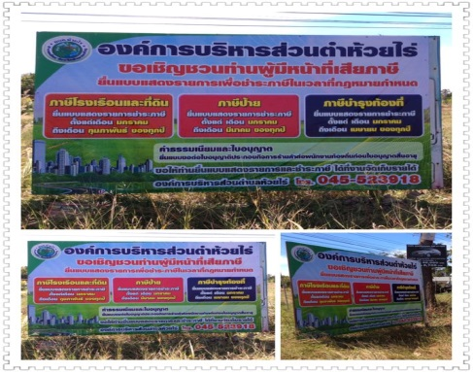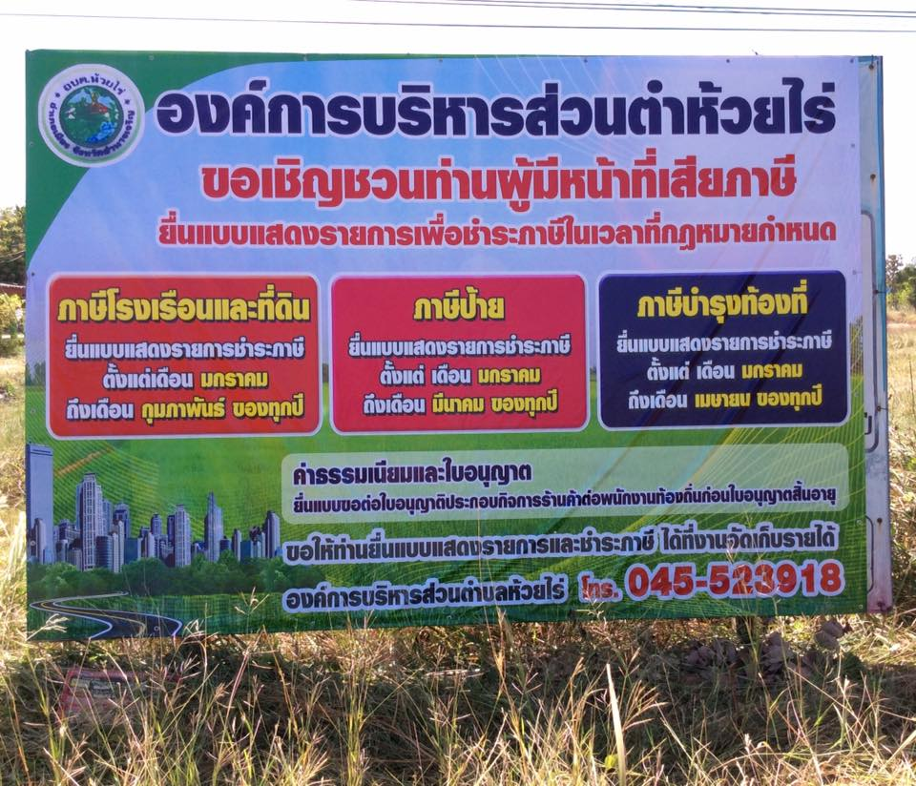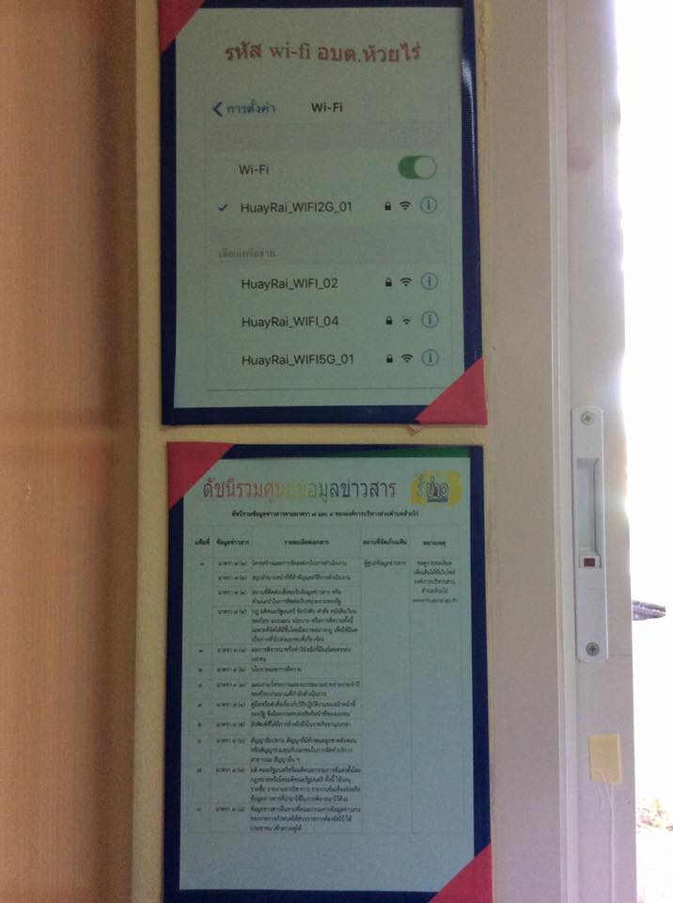

จัดทำโดย : งานประชาสัมพันธ์ สำนักปลัด อบต.ห้วยไร่ โทรศัพท์ 045-523918 www : huayrai.go.th